Le nom de la structure veille au bien être de ses bénéficiaires/patients déficients visuels

Lorsqu'une personne déficiente visuelle apprend que sa pathologie est incurable et/ou que sa vision va baisser, peu d’informations ou de conseils lui sont donnés et elle ne sait généralement pas vers qui se tourner.

C’est en réponse aux angoisses et à l’isolement que cette situation peut créer que nous mettons en place gratuitement les ateliers résilience, en partenariat avec HYPRA.

HYPRA, créée en 2015, est un organisme solidaire d'utilité sociale classé n°3 en France dans la lutte contre les inégalités dans le classement TOP50 2021 de l’entreprenariat à impact social. Elle accompagne les personnes déficientes visuelles dans leur entrée en résilience.

Des cycles de 4 ateliers ont été créés avec son Conseil Médical et Scientifique pour offrir aux personnes de plus de 40 ans atteintes de déficience visuelle accompagnement, soutien et écoute.

Les ateliers se déroulent par téléphone, en petits groupes et ils sont animés par des spécialistes de la prévention de la perte d’autonomie ainsi que des personnes ayant le même vécu.

Durant le cycle, tout sera mis en œuvre pour reprendre confiance en soi et surmonter les angoisses liées à la perte de vue grâce à des conseils personnalisés et des connaissances nouvelles pour simplifier votre quotidien. Vous pourrez également être amené à essayer des aides techniques ou à découvrir des professionnels qui pourront vous apporter un accompagnement spécialisé et personnalisé.

Pour plus d’informations : https://www.hypra.fr/ateliers-resilience/ ou 01 84 73 06 61.

En partenariat avec Action mise en place grâce au soutien de
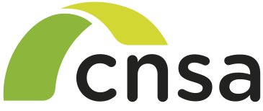

[+ logo CFPPA et logo du département]

